I. Mesure de "l'intelligence", capacités du cerveau

Le cerveau adulte d'un mammifère produit de nouveaux neurones à partir de cellules souches non différenciées. Pendant longtemps, les biologistes pensaient que les capacités de neurogenèse étaient réservées aux jeunes cerveaux en développement et disparaissaient avec l'âge. Au début des années 1990, Elizabeth Gould a montré que de nouvelles cellules naissent dans le cerveau adulte de rat, notamment dans une région nommée hippocampe qui est impliquée dans l'apprentissage et la mémoire. En 1998, des neuroscientifiques américains et suédois montrent que la neurogenèse existe aussi chez l'homme.
Le cerveau s'améliore à tout âge. A l'âge adulte, de nouveaux neurones apparaissent. Le cerveau est capable d'évoluer à tout âge grâce a la neurogenèse (formation de neurones).
Avec l'âge, le cerveau réagit comme le corps, il devient de moins en moins souple et réactif.
Les scientifiques ont fait une dernière découverte : celle des verrous naturels, ils régulent l'entrée des nouveaux neurones afin d'éviter que les souvenirs ne s'effacent. Les chercheurs tentent de comprendre comment fonctionnent ces verrous, ils se demandent si les débloquer permettrait d'augmenter les capacités d'apprentissage de l'adulte. Ainsi, il serait possible d'apprendre une nouvelle langue aussi facilement à 77 ans qu'à 7 ans.

II. Volonté

L'éducation et le milieu social jouent sur la volonté d'apprendre. Les technologies telles que les smartphones, les jeux vidéos, les réseaux sociaux ont bouleversé la vie publique, les habitudes familiales et intimes.

Le sport muscle le cerveau autant que le corps. Il aide à améliorer les flux sanguins du cerveau ce qui améliore la mémorisation et le cerveau devient plus rapide. Boire beaucoup d’eau augmente l’activité du cerveau, parallèlement, en boire moins, va mettre les cellules cérébrales en mode «off» et baisser l’activité du cerveau. Le stress est l’un des facteurs qui stoppe la production de nouveaux neurones. Les fumeurs et les anxieux ont un brain training (exercices pour travailler le cerveau) plus faibles.
III. Quantifier l’intelligence

Formes de l’intelligence :
verbale, linguistique
logique, mathématique
visuelle, spatiale
musicale, rythmique
corporelle
interpersonnelle
intrapersonnelle
naturaliste

Quantifier l’intelligence :
QI, IRM

D’après le Docteur Bambling, la neurogenèse qui est le développement ou création des neurones de l’enfance à l’adolescence continue aussi en étant adulte.
Pendant très longtemps on a cru en effet que le cerveau atteignait un plein potentiel puis une dégénérescence progressive due à l’âge quoi que l’on fasse donc aucune réparation n’était possible.
Ce n’est plus du tout vrai, écoutons ce que dit le Docteur Bambling : « Certaines formes d’éducation abusive, peuvent conduire à des problèmes de contrôle des impulsions chez les adultes, provoqués par des connexions sous-développées entre le cortex et les lobes frontaux. Les approches psychologiques telles que la thérapie de la gestion de la colère peuvent aider à développer de nouveaux circuits neuronaux dans ce domaine permettant à l’individu de contrôler leur comportement. »

Motivation, volonté

RECEVEUR Théa
DEMOUGE Adeline

Est-il vrai, comme on l'admet communément, que nous utilisons seulement 10% de nos capacités intellectuelles ?

Il existe un mythe qui dirait qu'une personne utilise environ 10% de ses capacités intellectuelles. La légende suppose que nous aurions un potentiel dix fois supérieur à notre intelligence actuelle. Cette idée est souvent attribuée à tort à Albert Einstein. Certaines personnes diront que les 90% de nos capacités restants seraient alors une partie dormante qui ne nous servirait pas au quotidien, d'autres vont même plus loin en suggérant que cette réserve inexploitée, si elle était développée, pourrait permettre d'avoir des habiletés paranormales comme la télépathie. Mais les scientifiques proposent des théories qui vont totalement rejeter cette affirmation. C'est malgré tout, sur cette légende que se base l'intrigue de nombreux films où le héros voit ses capacités intellectuelles décuplées. L'intelligence varie de personne en personne, elle peut être travaillée chez chacun de différentes manières.

I. Une vieille légende

A – Origine de ce mythe

Cette idée a souvent été attribuée à tort à plusieurs personnes et surtout à Albert Einstein mais aucune source fiable n'est remontée jusque là et a affirmé ces paroles.

B - Réfutations

Premièrement, cette idée ne repose sur aucune preuve scientifique et est très facilement réfutée, le neurologue Barry Beyerstein propose plusieurs types de preuves qui réfutent le mythe des 10%. Tout d'abord, les études des lésions cérébrales rejettent cette affirmation car si 90 % du cerveau étaient inutilisés, alors les lésions cérébrales de ces zones ne devraient pas détériorer son fonctionnement et au contraire, il n'existe presque aucune zone cérébrale dont la lésion n'est pas incapacitante. De plus, une légère lésion dans des zones très petites peut avoir de lourdes conséquences.
Ensuite, l'imagerie cérébrale, qui permet de suivre l'activité cérébrale d'un humain vivant démontrent que chaque partie du cerveau est en activité, même pendant le sommeil. Les neuroscientifiques l'ont aussi prouvé, grâce aux IRM, que la totalité du cerveau est en activité, même si ce n’est jamais en même temps partout car cela demanderait beaucoup trop d’énergie. Par exemple, il est impossible de parler, tout en écoutant de la musique, regardant une émission télé, réfléchir aux courses à faire en même temps que de calculer. En complément, Catherine Vidal est une neurobiologiste qui rejette de même, l'hypothèse des 10% et affirme que toutes les parties du cerveau ont une fonction particulière. Solliciter 10% ne veux pas dire que les 90% restants sont inactifs, elle dit qu'« il ne nous viendrait pas à l'idée de dire que seuls 10% des éclairages de notre maison sont utiles sous prétexte qu'ils ne sont pas tous allumés en même temps ». En moyenne, à un moment donné, c’est donc environ 5% des neurones qui travaillent, mais c’est bien 100% des neurones qui sont utilisés à un moment ou à un autre.
On peut, de plus, ajouter que le cerveau fonctionne comme un muscle : un tissu cellulaire inutilisé a tendance à s’atrophier. Si 90% de notre cerveau demeurait inactif, l’autopsie de personnes adultes aurait révélé des dégénérescences massives et ce n’est pas le cas. Enfin, d’un point de vue évolutif, cette hypothèse des 10% est absurde. La nature a autant horreur du vide que de l’inutile. Tout ce qui n’a pas de fonction se trouvera éliminé et notre cerveau est pourtant bien là et entier.

II. Comment fonctionne le cerveau ?

A - L'intelligence et le cerveau

Le cerveau est notre organe le plus complexe. Thomas Harvey est le pathologiste qui a procédé à l'autopsie d'Albert Einstein, il a découpé son cerveau en 240 morceaux et a découvert que celui ci contenait plus de neurones que la moyenne. Quand nous parlons de capacités intellectuelles, nous parlons donc de neurones. Le cerveau humain possède près de cent milliards de neurones. Le nombre de neurones est lié à l'intelligence, mais seulement en partie. En effet, plus le cerveau est gros, plus il héberge de neurones. Philippe Vernier, de l’unité de recherche Neurobiologie et Développement du CNRS déclare que « Une masse cérébrale importante permet un grand nombre de neurones et donc une capacité supérieure dans le traitement de l'information. »

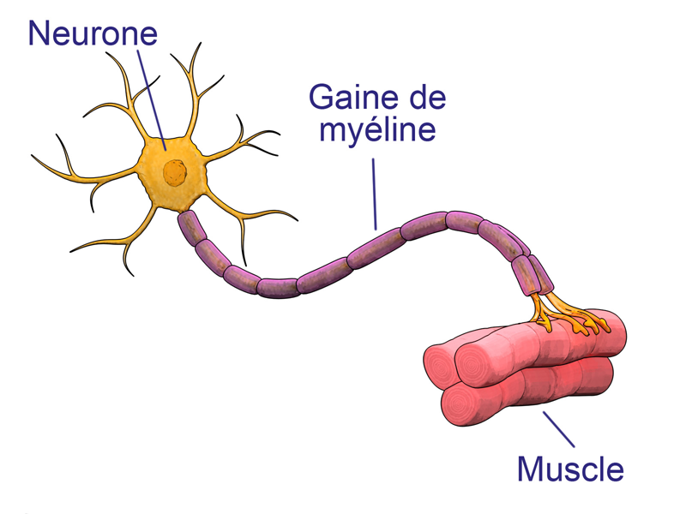
Mais le nombre de neurones ne fait pas tout. Le nombre de connexions est aussi déterminant. Ainsi, les personnes "intelligentes" (c'est-à-dire définies comme telles d'après les tests de quotient intellectuel) se distingueraient aussi par un nombre important de connexions neuronales comme par la qualité de la gaine de myéline, cette couche de lipides qui entoure les neurones et accélère la propagation des informations. De plus, d'autres cellules dans le cerveau pourraient sont peut être impliquées dans l'intelligence : les cellules gliales, dont le rôle est d'entourer les neurones, de les nourrir et de les protéger. Ainsi, une étude datant de mars 2013 suggère que greffer des cellules gliales humaines à des souris les rendrait plus intelligentes.

B - Différences de cerveau entre les hommes et les femmes

Les études scientifiques ont prouvé que les hommes ont plus de neurones et que les femmes sont plus douées pour le langage.

Une étude américaine a souligné que la taille du cerveau n'a rien à voir avec les capacités intellectuelles. Cela prouve que le nombre total de neurone est indépendant de la taille. Malgré tout, cette étude dénombre en moyenne 16% de neurones en plus chez les hommes que chez les femmes. Le cerveau des hommes et des femmes ne semble pas fonctionner de la même manière. Un chercheur américain a utilisé l'imagerie médicale pour observer le cerveau de 19 hommes et 19 femmes soumis à des tests de langage. Il a constaté que les hommes faisaient appel à la partie gauche de leur cerveau, alors que les femmes utilisaient les deux hémisphères. Mais le chercheur ne mettait pas en évidence de meilleures performances au test des uns ou des autres. On ne sait donc pas si ce sont les hommes qui ne savent faire fonctionner qu'un demi-cerveau ou à l'inverse que pour une même tâche, les femmes ont besoin de plus. Ensuite, l'affirmation "les hommes ont un meilleur sens de l'orientation que les femmes" a été prouvée par la science. En effet, on retrouve un meilleur sens de l'orientation chez l'homme. Celui-ci aurait une meilleure perception de la 3D et serait ainsi plus capable de se diriger. Cela serait lié à une action des hormones mâles lors du développement du cerveau, qui favoriserait le développement de l'hémisphère droit. Or cette partie du cerveau est notamment responsable de l'orientation dans l'espace.

